Witam serdecznie uczestników koła bajkoterapii !

zapraszam do wysłuchania bajki Marii Molickiej pt. „Zuzi – Buzi”.

Cel: zdobywanie umiejętności radzenia sobie z samotnością na podstawie bajki terapeutycznej „Zuzi – Buzi” M. Molickiej

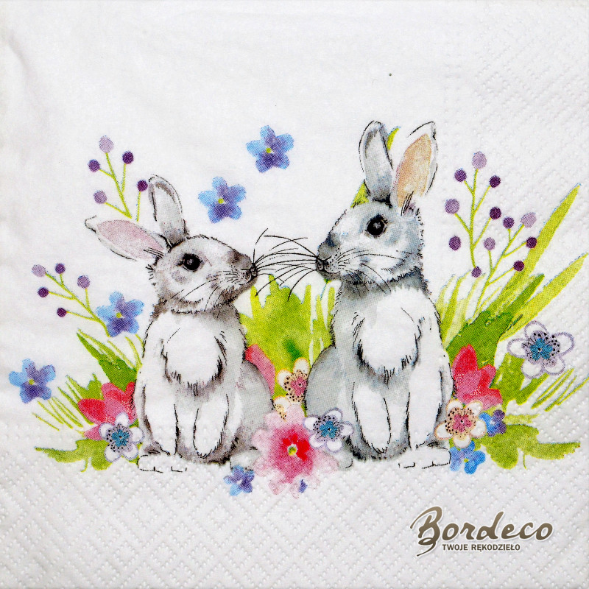

Zadanie 1. Wysłuchaj nagrania bajki i odpowiedz na pytania:
- Kto jest bohaterem bajki?
- Jaki problem miała Zuzi- Buzi?
- Kto przyszedł do dziewczynki z pomocą i na czym ona polegała?
- Czego nauczyła dziewczynkę myszka Pupela?

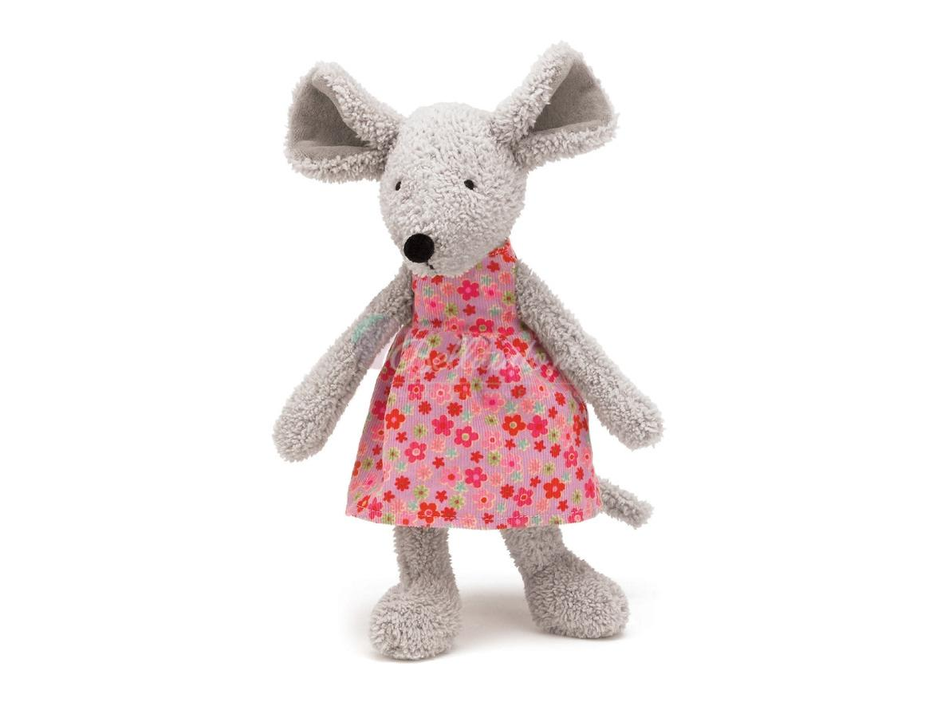

Zadanie 2. Pomyśl i narysuj bezpieczne zabawy, kiedy jesteś sam w domu.
Zadanie 3. Wyklej plasteliną postać zajączka.

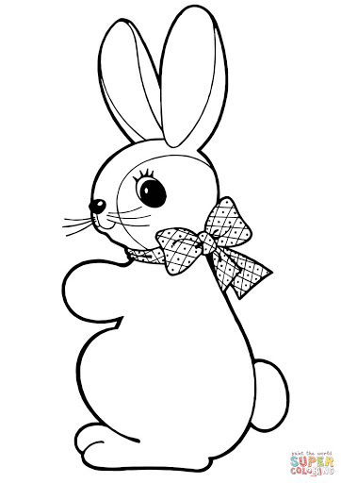

Pozdrawiam i życzę miłych chwil z bajką.
Opiekun koła: Małgorzata Majcherek

